附件：
三门峡市实验幼儿园教育集团
2024年秋季学期招生方案
三门峡市实验幼儿园是市教育局直属的公办省级示范幼儿园，根据幼儿年龄特点开设有小、中、大班。收费项目及标准为：保教费500元/生·月，伙食费12元/生·天，延时托管费60元/生•月。
2023年8月，三门峡市实验幼儿园教育集团正式成立，目前共有三个园区（即：上阳路园区、复兴园区、甘棠园区）实现了“三园同步，各具特色，和而不同，资源共享”的教育高质量发展新局面。为积极稳妥、规范有序地做好2024年三门峡市实验幼儿园教育集团秋季招生工作，特制定本方案。
一、招生对象
招生对象必须同时符合以下3个条件：
1.监护人在主城区有固定住所；
2.年满3周岁的适龄幼儿，仅限在2020年9月1日—2021年8月31日之间出生；
3.可正常参加集体活动的幼儿。
二、招生人数
三门峡市实验幼儿园上阳路园区 175名
三门峡市实验幼儿园复兴园区 120名
三门峡市实验幼儿园甘棠幼儿园 120名
- 报名方式
本次报名采取网上报名方式，家长通过“线上三门峡”APP—“幼儿园报名”服务进行信息填报，填报完成后，在规定报名时间内完成网上报名。
四、信息填报时间
2024年6月14日 8：00-18：00
注意事项：
1. 家长要先完成信息填报，然后等待通道开放按时报名；
2. 报名信息提交后不可更改，需仔细检查报名信息无误后再提交；
3. 务必在6月14日18：00之前完成信息填报，否则将无法提交信息，失去报名资格。
五、网上报名时间
2024年6月15日 上午8：30
- 资格审验
确认报名成功后，幼儿园将通知家长在规定时间内到现场进行资格审验。（填报的所有信息必须属实完整，否则在资格审验时不予录取）
七、报名需知
1. 仅限在2020年9月1日—2021年8月31日之间出生,监护人在主城区有固定住所的适龄幼儿报名；
2. 报名信息提交后不可更改，家长需仔细检查报名信息后再提交；
3. 一名幼儿仅可报名一次，不可重复报名；
4. 名额有限，请家长及时关注报名倒计时，信息提交完毕后倒计时开始，倒计时进入0秒请立即点击报名；
5. 采用不正当手段进入系统报名的一律按照违规操作处理，并取消报名资格。
八、网上报名操作指南
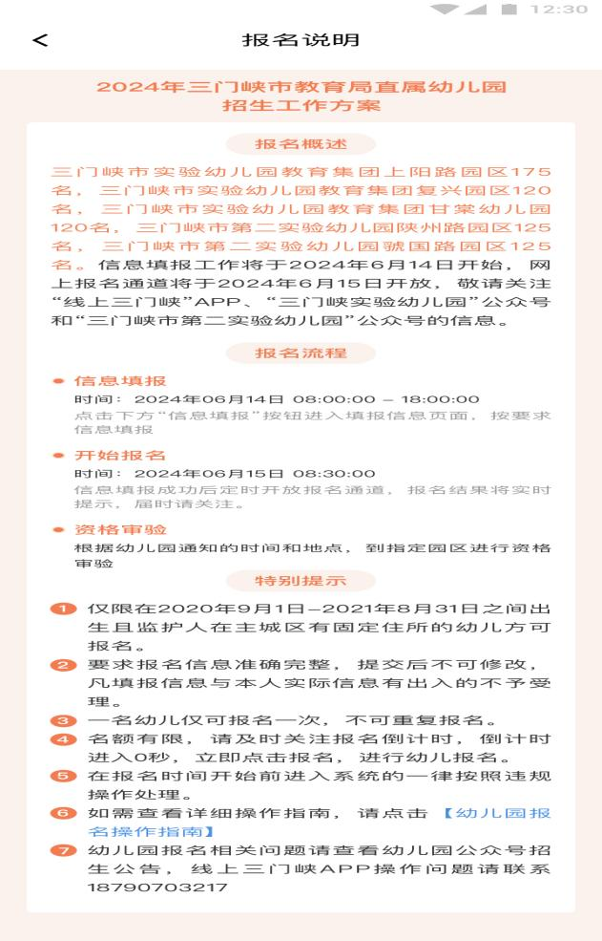
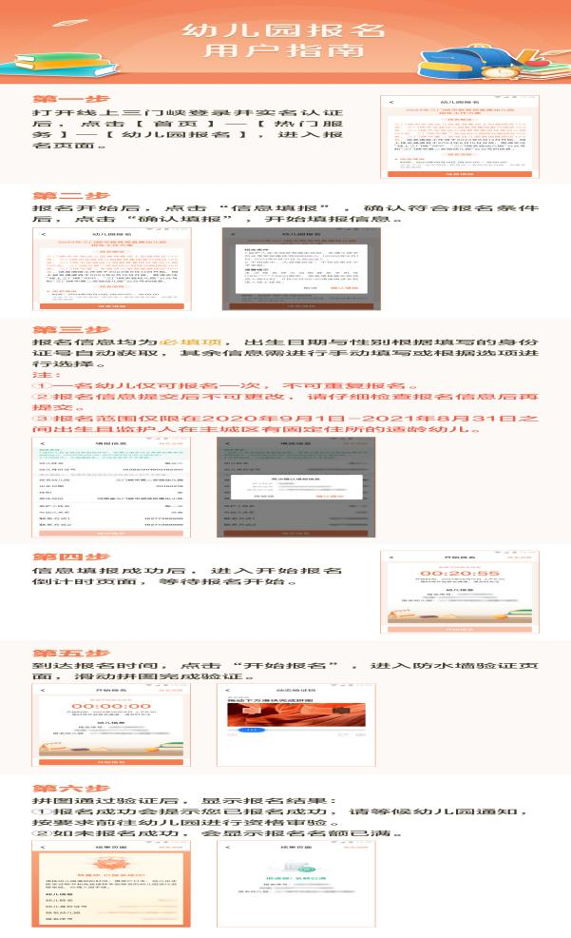

九、现场资格审查要求及人员安排
1.现场资格审查时间：2024年6月16日8：00-18：00
2.资格审查地点：本次资格审查分别在三个园区同时进行，由各自幼儿园组织人员对本园区幼儿资格进行审验。
3.幼儿资格审查需准备材料：户口本、幼儿出生医学证明、幼儿预防免疫接种本、部队官兵需携带军官证，每名幼儿需由一位家长陪同到现场进行资格审验。
4.现场资格审查人员安排：
流程  园区及人员安排 | 上阳路园区 | 复兴园区 | 甘棠园区
1.资格审验 | 李春玲 滑 冰 | 赵红娟 屈江辉 | 牛 苒 曲小珊
2.信息输入 | 吕青秀 贺文文 | 卫玲玲 | 王梦玉
3.观察交流 | 李雪丽 黄晓晖  艾 芳 贺冬儒 | 尤丽娟 宁百鸽 杨冰玉 黄艳茹 | 张丽娟 张亚楠 李雪丽 王迎雪
4.健康体检 | 苏春娜 杨笑添 医 生 李珍珍 | 宁亚丽 麻调云 | 李春霞
5.审核结果 | 王蔚婷 | 杨 扬 | 刘子翌
6.温馨提示 | 陈晓琴 | 杨 扬 | 刘子翌
7.引导员 | 苏筱婷 马 玲 | 马迪呢 王雅轩 | 郝若辰 张益莹
8.秩序维持 | 张 涛 赵新坡 | 朱重阳 冯拓怡 杜林波 | 师政安 乔泽一 任胜男
备注：三个园区招生工作负责人（上阳路园区—张祎、杨娟；复兴园区—李萍、王艳红；甘棠园区—王晓、武晶晶。）
八、招生咨询及监督电话
招生咨询电话：上阳路园区：0398-2831783
复兴园区：15839818906
甘棠幼儿园：0398-5159989
监督电话：三门峡市教育局学前教育科 0398—2816691

2024年6月3日

